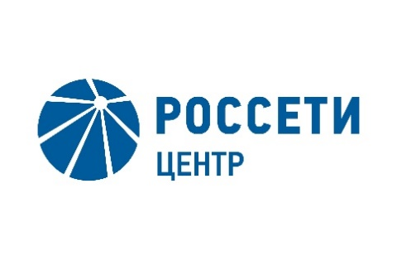  \С | Публичное акционерное общество  «Межрегиональная распределительная  сетевая компания Центра»  2-я Ямская ул., д. 4, Москва, 127018  Тел. (495) 747-92-92, факс (495) 747-92-95  Прямая линия энергетиков: 8-800-50-50-115  e-mail: posta@mrsk-1.ru, http://www.mrsk-1.ru  ОКПО 75720657, ОГРН 1046900099498  ИНН/КПП 6901067107/771501001

Уведомление № 2
об изменении условий Извещения (Документации) о проведении конкурса на право заключения Договора на оказание услуг по проведению ежедневных предсменных, предрейсовых и послесменных, послерейсовых медицинских осмотров водителей транспортных средств и электромонтеров ОВБ автоматизированными терминалами для нужд ПАО «МРСК Центра» (филиала «Воронежэнерго»), (опубликовано на официальном сайте Российской Федерации для размещения информации о размещении заказов www.zakupki.gov.ru, на Единой электронной торговой площадке https://rosseti.roseltorg.ru №31908613725 от 03.12.2019, а также на официальном сайте ПАО «МРСК Центра» www.mrsk-1.ru в разделе «Закупки»).
- Организатор запроса цен ПАО «МРСК Центра», расположенный по адресу: РФ, 127018, г. Москва, 2-я Ямская ул., д. 4, (контактное лицо: Полукарова Екатерина Игоревна, контактный телефон (473) 257-94-66)), на основании протокола от 12.12.2019 №0380-ВР-19-2 вносит изменения в Извещение (Документацию) о проведении запроса цен по результатам предварительного конкурентного отбора на право заключения Договора на оказание услуг по проведению ежедневных предсменных, предрейсовых и послесменных, послерейсовых медицинских осмотров водителей транспортных средств и электромонтеров ОВБ автоматизированными терминалами для нужд ПАО «МРСК Центра» (филиала «Воронежэнерго»).
Внести изменения в текст Извещения (Документации) о проведении конкурса на право заключения Договора на оказание услуг по проведению ежедневных предсменных, предрейсовых и послесменных, послерейсовых медицинских осмотров водителей транспортных средств и электромонтеров ОВБ автоматизированными терминалами для нужд ПАО «МРСК Центра» (филиала «Воронежэнерго») и изложить п.6 Извещения о проведении конкурса в электронной форме его следующей редакции:
«Срок оказания услуг: с 01.01.2020 г. по 31.12.2022 г….»
Примечание:
По отношению к исходной редакции Извещения (Документации) о проведении конкурса на право заключения Договора на оказание услуг по проведению ежедневных предсменных, предрейсовых и послесменных, послерейсовых медицинских осмотров водителей транспортных средств и электромонтеров ОВБ автоматизированными терминалами для нужд ПАО «МРСК Центра» (филиала «Воронежэнерго») внесены следующие изменения:
- внесены изменения в документацию о закупке.

Председатель закупочной комиссии –
и.о. заместителя генерального директора –
директора филиала ПАО «МРСК Центра» –
«Воронежэнерго» Антонов В.А.

